Affaire suivie par :  Jean-Baptiste ROTA  Karine DUFRENE  Mission EPS  Tél. 02 35 97 64 34  Mél. 1760044a@ac-normandie.fr  DSDEN 76  5, Place des Faïenciers  76037 ROUEN Cedex | Rouen le, 24 août 2023  Madame l’inspectrice d’académie - directrice académique des services de l’éducation nationale de la Seine-Maritime  à  Mesdames et Messieurs  les inspecteurs de l'éducation nationale,  Mesdames et messieurs les conseillers pédagogiques de circonscription  Mesdames et messieurs les directeurs d’écoles

Objet : 2023-2024, une rentrée sportive et une année olympique et paralympique à l’École

La France accueillera en 2024 le plus grand événement sportif planétaire : les Jeux olympiques et paralympiques qui se dérouleront respectivement du 26 juillet au 11 août et du 28 août au 8 septembre 2024. Il s’agit d’une opportunité unique de promouvoir la pratique d’une activité physique et sportive régulière auprès des élèves du département, répondant ainsi à l’enjeu de santé publique de lutte contre la sédentarité croissante des enfants. Les jeux constituent aussi l’occasion de renforcer l’attrait des jeunes pour une pratique émancipatrice du sport en compétition qui contribue à la rencontre de l’autre dans son altérité, à ouvrir le champ des possibles, et à préparer les sportifs de haut-niveau de demain dont la Nation a besoin pour son rayonnement.

La note de service du 4-7-2023 - MENJ – DGESCO (NOR : MENE2318460N) invite les écoles et les établissements scolaires à se mobiliser à la rentrée et au cours de l’année scolaire 2023 – 2024 pour contribuer à faire de la France une nation sportive, et permettre aux élèves de vivre toutes les dimensions du sport : physiques, culturelles, artistiques, citoyennes, patrimoniales et émotionnelles.

Dès la première semaine de la rentrée scolaire, et cela dans chaque école, je vous invite à mettre en place des actions collectives autour de l’olympisme et du paralympisme. Ces actions pourront prendre la forme d’un temps sportif et culturel qui favorise l’inclusion et le partage : activités sportives et éducatives pour toutes les classes réparties tout au long de la semaine ou massées lors d’une journée ou d’une demi-journée, découverte d’un sport olympique ou paralympique, proposition d’ateliers permettant de comprendre les valeurs et les symboles de l’olympisme et du paralympisme. Afin de faciliter l’engagement de chaque école, la mission EPS 76 met à disposition des enseignants, à travers un digipad, des ressources d’activités à mettre en œuvre simplement :

https://digipad.app/p/437588/c6b77e9aed22a

Dans le contexte des Jeux, toutes les actions habituelles des écoles peuvent être colorées. Ainsi, par exemple, à l’occasion de la « rentrée en musique » une coloration sportive pourra être donnée, les élèves pourront interpréter l’hymne olympique, l’hymne paralympique ou, plus largement, certains hymnes des pays participants aux Jeux olympiques et paralympiques.

La flamme olympique terminera son parcours normand au Havre le 5 juillet 2024, point d’orgue de plusieurs temps forts de l’année scolaire qui permettront de célébrer l’esprit olympique et paralympique. La mission EPS 76 vous propose un parcours sportif « Tous Jeux, Tous Flamme ! » pour vous accompagner lors des grands évènements de l’année dédiés au sport scolaire :

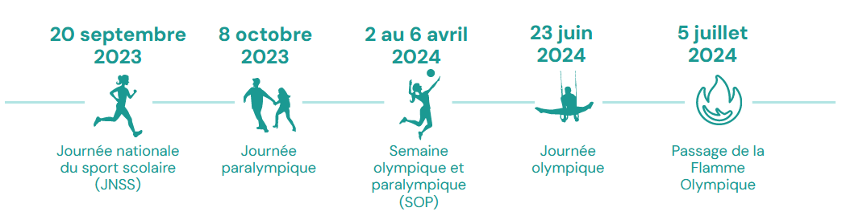

Pour faciliter l’engagement des classes de votre école dans tout ou partie de ce programme, un genially a été élaboré par la mission EPS 76 et mis en ligne sur le site Prim 76 :

https://view.genial.ly/63e6a405b467620018ba91b5

Il comprend également des ressources pédagogiques à disposition des équipes enseignantes dans le but de créer une culture de l’olympisme et du paralympisme. Il a vocation à être régulièrement enrichi et actualisé tout au long de l’année scolaire.

Enfin, un appel à manifestation d’intérêt a été lancé début juin 2023 auprès de l’ensemble des écoles, afin qu’elles puissent bénéficier du dispositif « Ma classe aux Jeux : un programme de billetterie populaire pour les élèves ». Les candidatures se font sur « Démarches-Simplifiées » (DI) avec une limite d’inscription fixée au 15 septembre.

L’ensemble de ces dispositifs doit permettre aux élèves du département, de la maternelle au cycle 3 de pleinement partager, avec l’ensemble de la communauté nationale, l’expérience des Jeux Olympiques et Paralympiques de 2024 et l’universalisme de ses valeurs, contribuant ainsi à forger un sentiment d’appartenance républicain à la nation. Ils sont complémentaires des autres actions destinées à développer leur pratique physique et sportive régulière comme les 30 minutes d’activité physique quotidienne (APQ).

Dominique FIS

